КЛАССНЫЙ ЧАС ДЛЯ 1 КЛАССА
ТЕМА: « Берегите землю!»

- Цель: формирование ответственного отношения к природе и к земле в целом.

Задачи:
1.Способствовать воспитанию любви к родной природе;
2.Познакомить с правилами поведения на природе;

Формируемые УУД

Личностные результаты обучения:
• Способность оценивать свои поступки, взаимоотношения со сверстниками;

Метапредметные
•Владение коммуникативной деятельностью, активное и
адекватное использование речевых средств для решения задач общения
с учѐтом особенностей собеседников и ситуации общения;
•Овладение методами познания, логическими действиями и
операциями;

Предметные
•Осознание целостности окружающего мира,
•Использование полученных знаний в природе или в быту.

Ход мероприятия:

1.Орг. Момент
Вы обдумайте рассказ,
Не заучивая фраз.
И задумайтесь о том:
Что рассказано? О чем?
Что зачем произошло?
И к чему все привело?
Расскажите еще раз –
И запомните рассказ.

2.Постановка темы урока.
РЕБЯТА, а давайте послушаем рассказ одной феи, и подумайте, как ей можно помочь.
Далеко-далеко, за тридевять земель, была волшебная страна под названием «Прекрасная». Жители страны были всегда милы и улыбчивы, искренне помогали друг другу и ухаживали за всем, что их окружало. Каждое утро поливали цветы, кормили зверей, наводили везде порядок. В стране совсем не было грязи и мусора, ведь жители не брали того, что может не пригодиться, остатки пищи отдавали животным, а мелкие отходы сразу сжигали в специальных печах. Так что в стране всегда был свежий воздух, чистая вода и зеленая природа. ( Слайд 1)
Но однажды с «Прекрасной» случилась беда. Прослышал о волшебной стране злой колдун Пакость Пакостевич, позавидовал счастливым жителям, и решил их заколдовать. Рано утром напустил он сильные чары на страну. И вот все проснулись, хотели было делать привычные дела, но… все забыли! (Слайд 2)
Стали они бездумно срывать цветы, обламывать ветки с деревьев, топтать сочную травушку. Прогоняли и били зверей, когда те приходили к ним за пищей. Везде стали разбрасывать обрывки газет, пустые бутылки и прочий мусор. Да еще и переругались все между собой, не передать.( Слайд 3)
Опустела «Прекрасная» страна, помрачнела. Не слышалось больше пение птиц, не радовали глаз нарядные цветы. Зеленая травка уже не могла пробиваться сквозь залежи мусора. А жители страны стали мрачными, неопрятными, ходили, опустив глаза и мрачно усмехаясь.( Слайд 4)
Однажды пролетала над страной добрая фея Здравушка. Увидела она, что случилось с ранее зеленой и нарядной землей. Заболело сердечко ее, застучало – точно без злых чар тут не обошлось! Значит, надо помочь!(Слайд 5)
Спустилась она вниз, и постучалась в окошко к своим давним друзьям. Те открыли и безрадостно пустили гостью в дом.
— Что с вами случилось? – удивилась фея. – Почему вы мусорите везде? Обижаете животных? Не следите за цветами?
— А зачем? – пожали плечами хозяева. – Какая разница? Все равно ничего не изменится. Везде будет грязно и пыльно.
— Вы что? – по щекам феи потекли тонкие струйки. – Нет! Если вы будете следить за своей планетой – все изменится и будет как когда-то прежде. Только начните!
Но хозяева только стыдливо отвели глаза.
-ребята подумайте о чем на уроке мы сегодня будем говорить?
( Ответы детей)
-правильно, мы будем говорить с вами о планете, ведь страна «Прекрасная» это и есть наша планета.
-ребята, а давайте мы поможем лесным жителям справиться с этой бедой, поможем вернуть им страну « Прекрасную», согласны? (Ответы детей).

3.Работа по теме
А теперь ваше 1 задание
На этом задании вы будете работать в парах. На каждой парте лежат конверты, в которых хранятся пазлы. Вам необходимо собрать пазлы и после сбора объяснить, что на картинке? И дать характеристику вашего ответа.
( ПРИЛОЖЕНИЕ 1)
( дети работают в пере. Ответы детей)
- молодцы все справились c заданием на отлично. Но посмотрите на экран? Очистилась ли волшебная планета? ( Слайд 6)
( Ответы детей )
Конечно нет, значит нам нужно постараться чтобы планета стала чище.
А для этого вам нужно собрать все силы в кулачек и еще немного потрудится. И вот ваше следующее задание. Каждому ряду дается по 2 пословицы, ваша задача объяснить смысл каждой пословицы и поговорки
Пословицы и поговорки
- Лес нас согревает, кормит и одевает, зеленая крыша от жары укрывает.
- Вода- мать, а без матери не проживешь.
- Срубить дерево - пять минут, вырастить - сто лет.
- Мы не ценим воду до тех пор, пока не высохнет колодец.

- Молодцы, и с этим заданием вы справились. Теперь посмотрим, что произошло с планетой?( Слайд 7).
-Очистилась ли планета? Не совсем , но уже стала почище.
- Значит, нам нужно еще маленько поработать.
- Ну, а сейчас давайте отдохнем.

Физкультминутка:
Мы готовы для похода
Мы готовы для похода,
Но от парты не отходим.
Поднимаем выше ноги,
И не нужно нам дороги. (Ходьба на месте.)
Птицы учатся летать,
Плавно крыльями махать.
Полетели, полетели,
Опустились, посидели. (Руки прямые перед грудью, затем рывком разводятся в стороны.)
Наклоняемся вперёд,
Прогибаемся назад.
Кто носочки достаёт?
Молодцы. Последний раз (Наклоны вперёд-назад.)
Отдохнули все ребята,
А теперь пора за парты. (Дети садятся за парты.)

4. Продолжение работы:
- Как мы с вами уже заметили, планета начала уже приобретать естественный облик. А скажите мне важные правила для того, чтобы планета оставалась всегда чистой, зеленой и яркой. Что для этого необходимо?
( Ответы детей)
-А теперь для вас следующее задание. Здесь мы с вами работаем индивидуально, т.е. каждый сам за себя. Я вам говорю загадку , а вы отгадку. Готовы?
(Ответ детей.)

«Лесные загадки».
1. Как называются животные, тело которых покрыто перьями? (Птицы).
2. Как называются животные, тело которых покрыто чешуёй? (Рыбы).
3. Как называются животные, тело которых покрыто шерстью? (Звери).
4. Птенцы, какой птицы не знают своей матери? (Кукушки).
5. Кто путешествует по воздуху на нитке? (Паук).
6. У кого на сучке кладовая? (У белки).
7. Какая нить в природе самая тонкая? (Паутина).
8. Какую птицу называют «белобока»? (Сорока).
9. Есть на речках лесорубы
В серебристо-бурых шубах
Из деревьев, веток, глины
Строят прочные плотины. (Бобры).
10. Скачет зверюшка:
Не рот, а ловушка.
Попадут в ловушку
И комар, и мушка. (Лягушка).
11. Над рекою он в полёте,
Этот чудо-самолётик.
Над водой парит он гладкой,
На цветке его посадка. (Стрекоза).
12. На спине я дом ношу,
Но гостей не приглашу:
В костяном моём дому
Место только одному. (Черепаха).
13. Лежит верёвка,
Шипит плутовка,
Брать её опасно –
Укусит. Ясно? (Змея).
14. Волны к берегу несут
Парашют – не парашют
Не плывёт он, не ныряет,
Только тронешь – обжигает. (Медуза).

- Молодцы, а теперь снова посмотрим на экран, и сделаем выводы сами. (Слайд 8)

Слово учителя о загрязнении планеты и как ей помочь.
Многие тысячелетия живёт человек на Земле и всё время пользуется благами природы. Природа даёт нам пищу, одежду, жилище. Из земли мы добываем полезные ископаемые, на полях выращиваем урожай, в лесу заготавливаем древесину, ягоды, грибы. Природа даёт всё необходимое для нашей жизни, но всё это влияет на неё. Постоянно исчезают природные ресурсы, исчезают многие виды растений, животных. Люди не всегда заботятся о природе, не умеют её правильно беречь, охранять.
К сожалению, это все приводит к гибели нашей планеты. Но чтобы ей помочь нужно знать все правила и сейчас я вам их прочту, а вы их запомните, пожалуйста.

- Не бросать мусор( пояснение )
- Не загрязнять леса, реки , озера, моря.( пояснение)
- Экономить воду, свет ( пояснение)
- Не рубить леса ( пояснение)
- Не загрязнять воздух ( пояснение)
Вопросы детей по правилам.
После вопросов раздаются памятки детям (ПРИЛОЖЕНИЕ 2)

-А теперь завершающее задание. Тут вы работаете группами
( дети объединяются в группы)

Игра называется «Четвёртый лишний».
Вычеркни лишние. Объясни – ПОЧЕМУ?
1 группа
1. Клён, рябина, ель, тюльпан. Так как …
2. Берёза, дуб, шиповник, тополь. Так как …
3. Яблоня, смородина, малина, рябина. Так как …
2 группа
4. Осина, липа, дуб, ель. Так как …
5. Сосна, тополь, рябина, ива. Так как …
6. Липа, осина, клён, яблоня. Так как …
3 группа
7. Груша, слива, тополь, вишня. Так как …
8. Клубника, роза, ландыш, фиалка. Так как …
9. Лимон, арбуз, яблоко, виноград. Так как….

-Молодцы, А теперь внимание на слайд 9. Что мы увидели???
( Ответы детей)
-Да действительно, она стала прежней. Так давайте же любить планету, чтобы она оставалась такой же яркой и голубой, как на экране.

5.Рефлексия:
-Ребята, перед вами 2 солнышка. Если вам понравился классный час, то поднимите солнышко с улыбкой, если нет, солнышко без улыбки.
( Оценка классного часа )
- Итоги классного часа:
- А теперь мы с вами подведем итоги.
-Что вы уяснили с этого часа?
- Как вы будете обращаться с природой?
- Молодцы! Я думаю, что вы всё уяснили и будете всегда бережно относится к нашей Земле, и любить её, как родную МАМУ.
СПАСИБО,ВАМ ЗА ВНИМАНИЕ!

ПРИЛОЖЕНИЕ 1
Пазлы ( для разрезания)

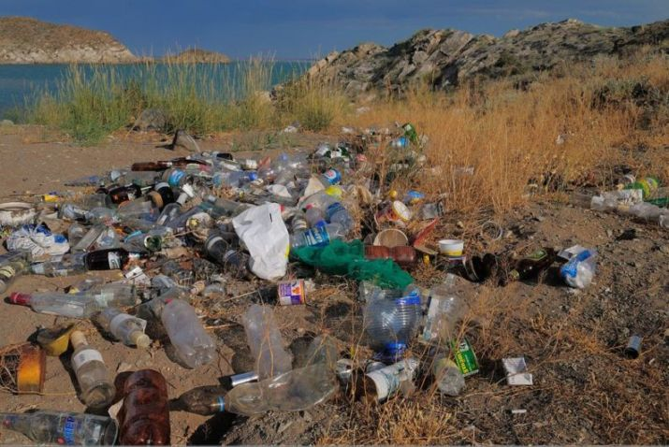

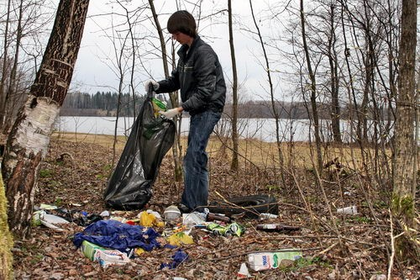
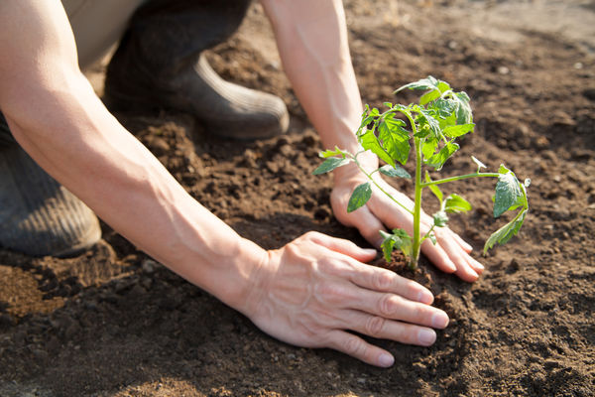

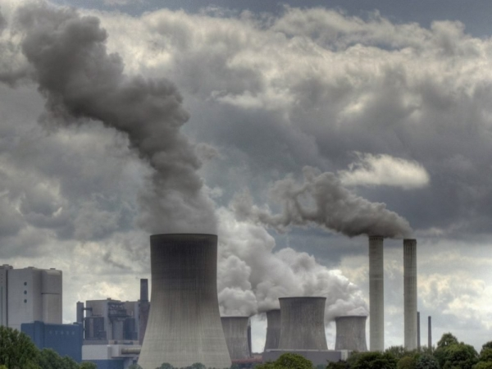

ПРИЛОЖЕНИЕ 2
ПАМЯТКА

